TP – Forces électromagnétiques
Les haut-parleurs électrodynamiques



I Etude théorique
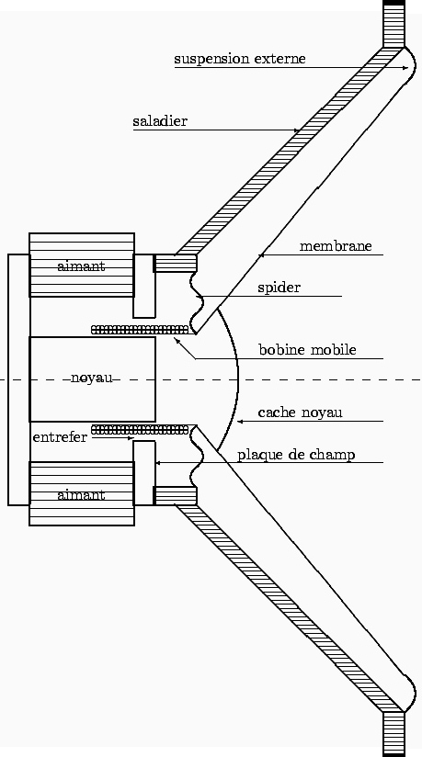
S
S
N
Le champ magnétique est radial.
- Représenter quelques vecteurs champ magnétique sur le schéma 2.
On fait circuler un courant continu dans la bobine, dans le sens trigonométrique.
- Représenter quelques vecteurs forces électromagnétiques agissant sur la bobine sur les deux schémas. Quel est le mouvement de la bobine ?
- Que deviennent les forces électromagnétiques et le mouvement de la bobine si le courant change de sens ?
- Même question si le courant est alternatif.

Schéma 2
Schéma 1
Vecteurs orthogonaux au plan de la feuille :
Vecteur rentrant :
Vecteur sortant :

II Manipulation
Relier les bornes à un circuit série comprenant un interrupteur-poussoir, un conducteur ohmique de 22 Ω et une pile. Fermer le circuit et observer le mouvement de la membrane.
Ouvrir le circuit, retourner et rebrancher la pile. Fermer le circuit. Observer.
Remplacer la pile par un générateur de basse fréquence. Augmenter doucement la fréquence de la tension alternative sinusoïdale de sortie et observer la membrane.
- Les prévisions de l’étude théorique sont-elles confirmées ?
- Dessiner le diagramme d’échange d’énergie. A quel type de dipôle électrique a t-on affaire ?

III Réversibilité
Enlever la pile et tout générateur. Relier directement le haut-parleur à une entrée d’un oscilloscope.
Régler l’oscilloscope.
Sensibilité verticale : 10 mV/div Sensibilité horizontale (base de temps) : 5 ms/div
- Tapoter doucement la membrane du haut-parleur et observer l’oscilloscope.
- Parler devant le haut-parleur et observer l’oscilloscope.
- Dessiner le diagramme d’échange d’énergie. A quel type de dipôle électrique a t-on affaire ?
- Interpréter les observations en raisonnant sur le schéma 2 : si on déplace la bobine vers l’arrière, que se passe-t-il pour les électrons libres dans le fil électrique qui la constitue ?

